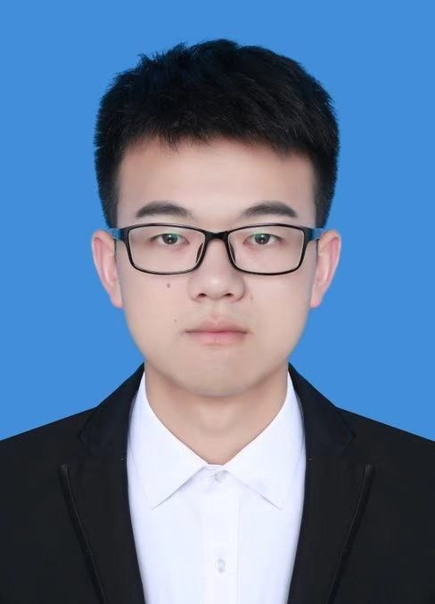
 | 姓名 | 陆亮亮
 | 申请职位 | 研发技术类

基本信息
性别 | 男 | 出生日期 | 1997.06.17
民族 | 汉族 | 身高（CM） | 180
体重（KG） | 77 | 健康状况 | 良好
婚姻状况 | 未婚 | 身份证号 | 320922199706170013
政治面貌 | 中共党员 | 户口所在地 | 江苏盐城
目前居住地 | 湖北武汉 | 期望面试城市 | 昆山
是否服从调剂 | 否
电子邮件 | M201972594@hust.edu.cn | 手机号码 | 15051063277
通信地址 | 湖北省武汉市洪山区珞喻东路华中科技大学启明学院 | 紧急联系人 | 15351510700
教育经历
硕士院校 | 华中科技大学 | 本科院校 | 南京师范大学
专业 | 控制科学与工程 | 专业 | 电气工程及其自动化
入学时间 | 2019.09 | 入学时间 | 2015.09
教育类型 | 全日制 | 教育类型 | 全日制
学习成绩排名 | 50% | 学习成绩排名 | 5%
课题方向 | 机械臂控制、嵌入式控制
奖惩情况 | 南瑞奖学金、金智奖学金、知行奖学金；  三好学生、优秀学生干部、优秀志愿者；
语言能力
英语水平 | CET6 | 其他外语 | 无
其他
受雇于三一亲属信息 | 无 | 专利情况 | 无
自我评价 | 控制工程硕士学历，具有扎实的软件编程能力，完善的理论知识，参与了多个项目、竞赛，并取得优异的成绩；同时，我也在武汉精锋微控有限公司、华为武汉研究所有过实习经历。熟悉C/C++编程，熟悉数据结构与基本算法。生活中的我乐观向上，与人相处友善；对待科研，我积极探索，不畏困难，努力进取；对于工作，我认真负责，以团队为优先，积极与他人协作。

